**在线商店**

**需求规格说明书**

**文档编写人 高瑾、俞博文、蔡博文**

**文档审阅人**

**修改时间 2014/4/18**

目录

1. 范围 2

1.1. 图例 2

1.2. 系统概述 3

1.3. 文档概述 3

2. 引用文件 3

3. 需求 3

3.1. 需求概述 3

3.1.1. 目标 3

3.2.2. 运行环境 4

3.2.3. 用户的特点 4

3.3. 角色 4

3.3.1. 卖家 4

3.3.2. 游客 6

3.3.3. 买家 6

3.3.4. 管理员 8

3.3.5. 系统 8

4. 合格性规定 8

5. 尚未解决的问题 9

6. 注解 9

附录 9

# 范围

## 图例

|  |  |  |  |
| --- | --- | --- | --- |
|  |  |  |  |
| 操作  [人工参与，需要一个页面] | 判断 | 操作 | 开始 |
|  |  |  |  |
| 终止 |  |  |  |



## 系统概述

本文档适用的软件系统是在线商店系统。该商店可以使供应商建立网上商店；顾客可以在商店上浏览；系统管理员允许或者拒绝新商店的申请以及维护商店类别的表。该在线商店将使用网络作为唯一的把物品卖给顾客的方法。顾客在浏览的过程中有完全的自主权。

## 文档概述

本文档是在全体开发成员明确了需求并确定了业务逻辑后编写的，编写此文档的目的是进一步制定网站系统开发的细节问题，希望使开发工作更加具体。旨在指导开发人员在开发的过程中按照需求中确定的条目开发，使用户、网站开发者及分析人员对该网站系统有一个共同的理解，说明了本系统的各项功能需求、性能需求和数据需求，明确标识各功能的实现过程，阐述使用背景及范围，提供客户解决问题或达到目标所需的条件或权能，提供一个度量和遵循的基准，在整个项目开发阶段具有指导意义。

# 引用文件

[1] GB-T 8567-2006

[2]需求分析

# 需求

本章分以下几条描述需求，这些需求是为了满足分配给该在线商店系统需求所形成的软件需求。

## 需求概述

### 目标

1. 本在线商店系统帮助供应商建立在线商店；同时可以使顾客在商店上自由浏览；商店的系统管理员，有允许和拒绝开新店的请求的权利，还维护了一个商店的分类表；
2. 商店系统利用网络作为唯一的方法来向顾客卖商品；顾客可以自主地在商店上浏览；
3. 商家之间相互竞争，争相为顾客提供价格相对较低的商品；每一件商品都会向顾客展示完整的商品信息；

### 运行环境

1. 本商店系统的运行环境是Windows 7或Windows 8系统
2. PC机最低配置：2G Hz以上CPU；1G以上内存；1G自由硬盘空间；
3. JDK1.7；

### 用户的特点

针对本在线商店，用户以喜好新鲜事物的年轻人居多；从使用系统来说，他们喜欢直入主题，避免周折，同时他们悟性很高。

## 角色

### 卖家

1. 登录
2. 开店

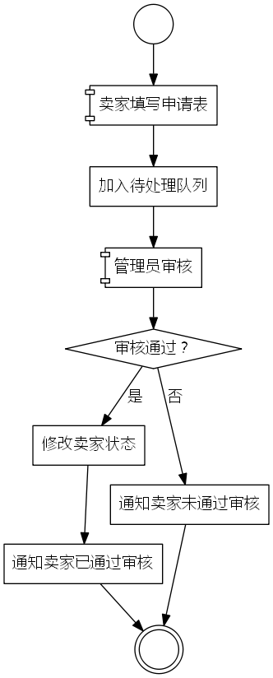

1. 拥有注册的功能。
2. 添加物品
3. 修改物品
4. 删除物品
5. 修改店铺信息的功能
6. 查看订单信息
7. 发货(点击即可)
8. 查看销售统计（即销售记录）
9. 具有只计算某个月的收入或显示每周的销售情况等的自主选择权
10. 申请推广商品

即买广告，卖家提交商品ID（卖家填写），自己的店铺ID（系统自动填写），广告钱数（决定广告有效期）



### 游客

1. 拥有注册的功能，具体可以注册卖家或买家。
2. 浏览-〉根据：商品栏目，标签，可选排序方法。
3. 收藏商品
4. 搜索：关键词。
5. 所有网站访问者都有浏览商品（包括各种排序）和搜索商品的功能。

### 买家

1. 登录
2. 收藏商品
3. 添加物品
4. 管理购物车

包括添加商品到购物车、将购物车的项目删除、修改商品数量三个单一功能。注意，购物车的商品可能是来自于不同商家的。

1. 购买商品

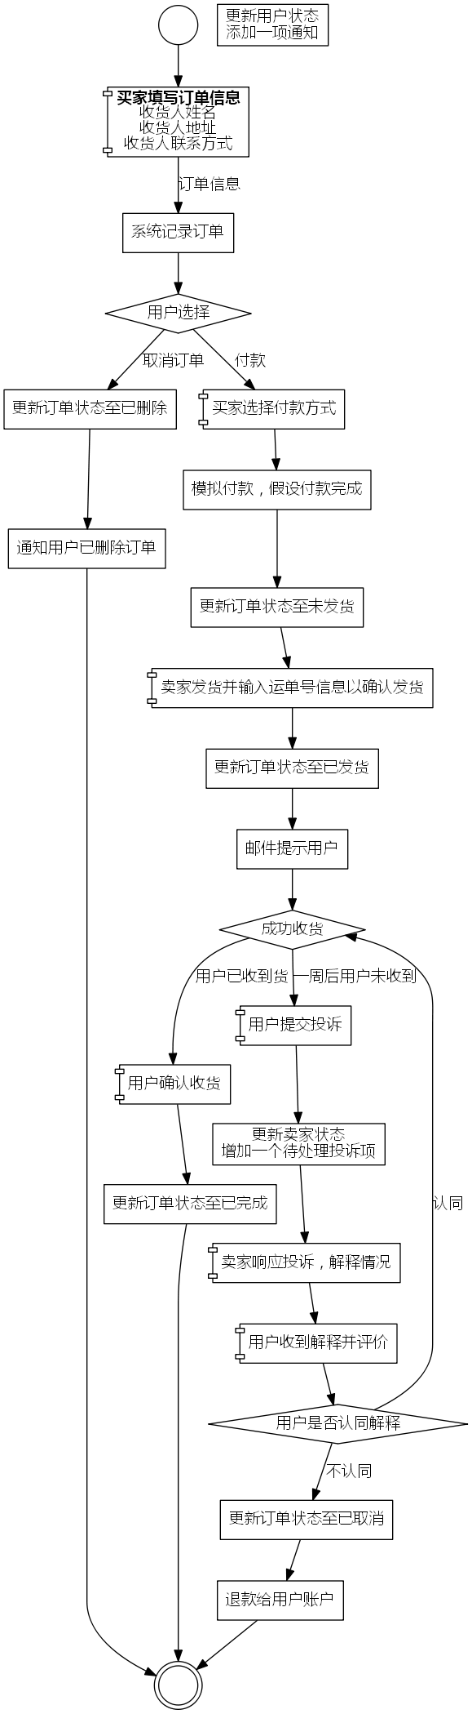

1. 查看购买记录
2. 评价已购买商品

### 管理员

1. 登录
2. 审批开店申请
3. 搜索卖家功能
4. 删除或屏蔽店铺
5. 删除或屏蔽买家
6. 恢复卖家服务的功能
7. 查看收入（来自提成）
8. 修改提成比率commission rates的功能
9. 查看销售历史信息、搜索订单的功能
10. 维护广告列表，投送广告
11. 具有只计算某个月的收入或显示每周的销售情况等的自主选择权

### 系统

1. 计算收入和提成
2. 所有用户的注册、登录、忘记密码（即重置密码功能）、注销等功能
3. 顾客购买时提供银行系统的接口，生成订单后可显示一个页面，提供一个付款功能给顾客，显示支付的相关信息（金额，第三方信息），以及输入支付账号，密码，确认付款，点击确认付款后显示页面提示用户付款成功

# 合格性规定

本章定义一组合格性方法，对于第3章中每个需求，指定所使用的方法，以确保需求得到满足。可以用表格形式表示该信息，也可以在第3章的每个需求中注明要使用的方法。合格性方法包括：

a.演示：运行依赖于可见的功能操作的CSCI或部分CSCI,不需要使用仪器、专用测试设备或进行事后分析；

b.测试：使用仪器或其他专用测试设备运行CSCI或部分CSCI,以便采集数据供事后分析使用；

c.分析：对从其他合格性方法中获得的积累数据进行处理，例如测试结果的归约、解释或推断；

d.审查：对CSCI代码、文档等进行可视化检查；

e.特殊的合格性方法。任何应用到CSCI的特殊合格性方法，如：专用工具、技术、过程、设施、验收限制。

# 尚未解决的问题

如需要，可说明软件需求中的尚未解决的遗留问题。

# 注解

本章应包含有助于理解本文档的一般信息(例如背景信息、词汇表、原理)。本章应包含为理解本文档需要的术语和定义，所有缩略语和它们在文档中的含义的字母序列表。

# 附录

附录可用来提供那些为便于文档维护而单独出版的信息(例如图表、分类数据)。为便于处理，附录可单独装订成册。附录应按字母顺序(A，B等)编排。